基隆若石幼兒園 111年3月份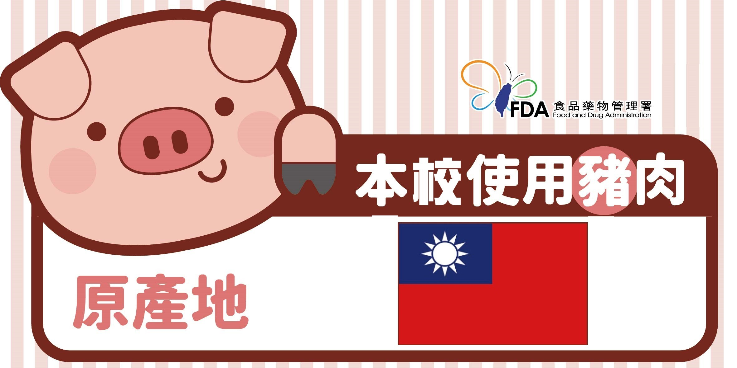

餐 點 單

|  |  |  |  |  |
| --- | --- | --- | --- | --- |
| 日期 | 星期 | 上 午 點 心 | 營 養 午 餐 | 下 午 點 心 |
| 3/1 | 二 | 麵線羹 | 日式雞肉咖哩燴飯、冬瓜魚丸湯、水果 | 綠豆麥片粥 |
| 3/2 | 三 | 鮮蔬米粉湯 | 醬滷小雞腿、豆干三絲、時令青菜、雙色蘿蔔湯、水果 | 山藥饅頭、牛奶 |
| 3/3 | 四 | 香菇肉末粥 | 蒜泥白肉、綜合滷味、時令青菜、玉米排骨湯、水果 | 鮮蔬湯餃 |
| 3/4 | 五 | 味噌湯麵 | 紅蘿蔔炒蛋、麻婆豆腐、時令青菜、鮮蔬蕃茄湯、水果 | 什錦蔬菜粥 |
| 3/7 | 一 | 廣東粥 | 冬瓜燒肉、螞蟻上樹、時令青菜、紫菜魚丸湯、水果 | 大滷麵 |
| 3/8 | 二 | 什錦湯麵 | 豬排蛋堡、玉米濃湯、水果 | 營養地瓜粥 |
| 3/9 | 三 | 雞絲蛋麵 | 洋蔥燒肉、咖哩洋芋、時令青菜、蘿蔔排骨湯、水果 | 紅豆紫米粥 |
| 3/10 | 四 | 田園肉末粥 | 雞肉親子丼、黃瓜排骨湯、水果 | 蔬菜煎餅 |
| 3/11 | 五 | 油豆腐細粉 | 壽司DIY、羅宋湯、水果 | 玉米濃湯粥 |
| 3/14 | 一 | 糙米排骨粥 | 瓜仔肉、醬香蒸蛋、時令青菜、百菇湯、水果 | 關東煮 |
| 3/15 | 二 | 小餐包、豆漿 | 精燉肉燥、木耳三絲、時令青菜、芹香丸子湯、水果 | 葡萄小米粥 |
| 3/16 | 三 | 肉燥米粉湯 | 照燒雞肉、麻婆豆腐、時令青菜、鮮蔬湯、水果 | 金菇瘦肉粥 |
| 3/17 | 四 | 玉米蔬菜粥 | 馬鈴薯燉肉、三色蔬菜丁、時令青菜、三絲湯、水果 | 手做蔥煎餅 |
| 3/18 | 五 | 大滷麵 | 柳葉魚、洋蔥炒蛋、時令青菜、海帶芽豆腐湯、水果 | 高麗菜鹹粥 |
| 3/21 | 一 | 味噌湯麵 | 醬爆雞柳、肉末粉絲煲、時令青菜、黃瓜排骨湯、水果 | 廣東粥 |
| 3/22 | 二 | 菇菇雞肉粥 | 打拋豬肉、醬滷白菜、時令青菜、紫菜魚丸湯、水果 | 地瓜煎餅 |
| 3/23 | 三 | 鮮蔬米粉湯 | 蒜炒雞丁、三杯杏鮑菇、時令青菜、酸辣湯、水果 | 田園蔬菜粥 |
| 3/24 | 四 | 高麗菜肉末粥 | 奶油嫩雞鮮菇義大利麵、玉米濃湯、水果 | 山藥饅頭、牛奶 |
| 3/25 | 五 | 茶葉蛋、麥茶 | 糖醋魚塊、香菇燒豆腐、時令青菜、薑絲冬瓜湯、水果 | 翡翠肉末粥 |
| 3/28 | 一 | 什錦湯麵 | 蜜汁雞丁、開陽白菜、時令青菜、玉米排骨湯、水果 | 金菇瘦肉粥 |
| 3/29 | 二 | 銀絲卷、豆漿 | 番茄洋蔥燉肉、燴百菇、時令青菜、三絲湯、水果 | 玉米蔥花煎餅 |
| 3/30 | 三 | 玉米濃湯粥 | 什錦肉絲炒麵、青菜蛋花湯、水果 | 紅豆紫米粥 |
| 3/31 | 四 | 酸辣湯麵 | 紅燒獅子頭、咖哩洋芋、時令青菜、香菇雞湯、水果 | 台式鹹粥 |